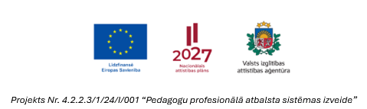

Pielikums Nr.1.
Pakalpojuma tehniskā specifikācija
Profesionālās pilnveides kursi Sveķu pamatskolas pedagogiem un atbalsta personālam “Psiholoģiski drošas vides veidošana izglītības iestādē, kas realizē speciālās izglītības programmas”

Tirgus izpētes Nr. GNP/2026/TI/55
Pakalpojuma nosaukums | Pakalpojuma tehniskā specifikācija
Profesionālās pilnveides kursi Sveķu pamatskolas pedagogiem un atbalsta personālam “Psiholoģiski drošas vides veidošana izglītības iestādē, kas realizē speciālās izglītības programmas” | Tālākizglītības kursu programmā paredzēts caur teorētiskām atziņām un praktisku darbību dot pedagogiem iespēju padziļināt izpratni par psiholoģiski drošas vides nozīmi kvalitatīva izglītības iestādes darba nodrošināšanā.  Programmā plānots apgūt praktiskas rīcības algoritmus, kas attīsta prasmes profesionāli risināt izaicinājumus sarežģītās situācijās. komunikāciju. Pedagogi tiks motivēti apgūt jaunas metodes skolēnu uzvedības pašregulācijai un to ieviešanai praktiskā darbībā caur kursu laikā iegūto pašpieredzi.  Programmā paredzēts pilnveidot pedagogu profesionālo kompetenci emocionālās noturības, stresa vadības un profesionālās ilgtspējas jomā, veicinot profesionālās izdegšanas profilaksi.  Programmā akcentētas teorētiskas atziņas par audzināšanas darba pamatprincipiem un nodrošināta šo principu padziļināta izpratne caur praktisku darbību.  Norises forma – klātiene. Pēc kursu pabeigšanas dalībniekiem tiek izsniegtas apliecības, kurās norāda dalībnieka vārdu, uzvārdu, kursu nosaukumu, apjomu (stundas), datumu.  Materiāli un tehniskais nodrošinājums - dalībniekiem tiek nodrošināti mācību materiāli (drukāti vai elektroniski).  Kursu ilgums – 18 akadēmiskās stundas.

